Contrôle hormonal du cycle menstruel
Niveau de classe : Cycle 4, 3ème
Notion du BO travaillée qui s’inscrit dans « corps humain et santé» >> « corps humain : contrôles hormonaux » :
Relier le fonctionnement des appareils reproducteurs à partir de la puberté aux principes de la maîtrise de la reproduction.
Notions fondamentales : hormones cérébrales, hormones ovariennes (œstrogènes, progestérone).

- L’activité vise l’étude du contrôle hormonal du fonctionnement de l’appareil reproducteur féminin

Compétence travaillée dans l’activité : Réaliser un schéma fonctionnel
Contexte de l’activité : Cette activité peut s’intégrer à une séquence pour co-construire les notions visées. Elle peut faire suite à l’étude du fonctionnement de l’appareil reproducteur féminin. Les élèves doivent donc maîtriser les notions suivantes : la notion d’hormone, les organes reproducteurs de la femme et leur fonction et la chronologie du cycle menstruel.
Contenu de l’activité :
Consigne : A partir du texte explicatif, réaliser un schéma fonctionnel du contrôle hormonal du cycle menstruel chez la femme.
Document : Texte explicatif sur le contrôle hormonal du cycle menstruel
Dans le cerveau, un organe appelé hypothalamus sécrète une hormone, la GnRH, qui contrôle le fonctionnement d’un autre organe : l’hypophyse. Sous l’effet de la GnRH, l’hypophyse libère deux hormones, la FSH et la LH, qui vont à leur tour réguler le fonctionnement d’organes plus distants : les ovaires. Ces derniers produisent à leur tour une hormone, l’œstrogène (ou estradiol).
L’augmentation du taux d’œstrogène dans le corps assure dans un premier temps l’épaississement de la muqueuse utérine (ou endomètre). Elle permet ensuite un événement clé, l’ovulation, qui survient généralement vers le 14ᵉ jour du cycle.
Après l’ovulation, l’ovaire augmente la production de progestérone, une autre hormone, qui favorise la maturation de la muqueuse utérine. À ce stade, certaines femmes peuvent ressentir des symptômes du syndrome prémenstruel tels que des douleurs aux seins, des ballonnements, de la léthargie, de la dépression et de l’irritabilité.
Si aucune cellule-œuf ne s’implante dans l’utérus, les taux d’œstrogène et de progestérone chutent à partir du 23e jour du cycle. En l’absence de ces hormones à des niveaux élevés, la muqueuse utérine épaissie commence à se détacher et est éliminée par le corps. Ce processus marque le début d’un nouveau cycle et l’apparition des règles.

Critères de réussite de la compétence travaillée :
Mon schéma fonctionnel est correctement construit si :  +/- | Evaluation
PERTINENCE : J’ai seulement représenté les structures et les mises en relations essentielles à la compréhension du mécanisme. Mon schéma permet ainsi de répondre à la question ou au problème scientifique posé.
COMPLETUDE : Toutes les structures et les mises en relation importantes sont représentées et identifiables sur mon schéma.
EXACTITUDE : Les structures sont correctement reliées entre elles ; les légendes indiquées sont justes.
CONFORMITE : Mon schéma comporte un titre, des légendes et une partie dessinée/schématisée (formes géométriques possibles) qui indique le fonctionnement de l’objet scientifique étudié.

Activités complémentaires possibles :
En amont : Construire le texte explicatif à partir d’un ensemble de documents.
En aval : À partir d’un texte explicatif, réaliser un schéma fonctionnel du contrôle hormonal du cycle menstruel chez l’homme

ANNEXES :
Différenciation possible sur la lecture / compréhension du texte explicatif

1- Pour que la lecture du texte explicatif ne soit pas un frein pour les élèves souffrants de dyslexie, un QR code est proposé où ils auront l’audio du texte :

2- Proposition d’étayage pour les élèves en grande difficulté : simplification du texte + cibler les éléments attendus
Consigne : À partir de ce texte explicatif, réaliser un schéma fonctionnel du contrôle hormonal du cycle menstruel chez la femme. Les mots en gras soulignés doivent apparaître.

Document : Texte explicatif sur le contrôle hormonal du cycle menstruel

Dans le cerveau, l’hypothalamus sécrète une hormone appelée GnRH. Cette hormone contrôle le fonctionnement de l’hypophyse.
L’hypophyse libère ensuite deux hormones, la FSH et la LH, qui vont jusqu’aux ovaires pour les faire fonctionner.
Les ovaires sécrètent une hormone, l’œstrogène. Quand l’œstrogène augmente, la paroi de l’utérus devient plus épaisse et l’ovulation a lieu autour du 14ᵉ jour.
Après l’ovulation, l’ovaire fabrique aussi de la progestérone. Cette hormone prépare encore plus la paroi de l’utérus.
S’il n’y a pas eu de fécondation, les hormones baissent à partir du 23ᵉ jour. La paroi de l’utérus épaissie commence à se détacher et est éliminée par le corps : ce sont les règles et un nouveau cycle commence.

3- Proposition d’étayage pour les élèves en grande difficulté, qui peuvent compléter la proposition d’étayage n°1 : une aide pour visualiser les relations de causes à effets
Aide à la réalisation du schéma fonctionnel
Hypothalamus → envoie GnRH : effet sur l’hypophyse
Hypophyse → envoie FSH et LH : effet sur les ovaires
Ovaires → envoient œstrogène : effet sur la paroi de l’utérus et déclenche l’ovulation
Après l’ovulation : ovaires → envoient progestérone : effet sur la paroi de l’utérus
Si pas de fécondation : baisse des hormones et apparition des règles

Annexe 1 : Document 1. Texte permettant d’enrichir un échange dialogué avec les élèves pour faire émerger les notions préalables nécessaires aux élèves.
Chez les femmes, le fonctionnement des organes reproducteurs suit un cycle régulier appelé cycle menstruel, qui dure environ 28 jours. Pendant ce cycle, les ovaires libèrent un ovule, et l’utérus se prépare à une éventuelle grossesse. Si l’ovule n’est pas fécondé, il est éliminé avec la muqueuse de l’utérus pendant les règles. Chez les femmes, tout fonctionne en suivant un rythme cyclique.
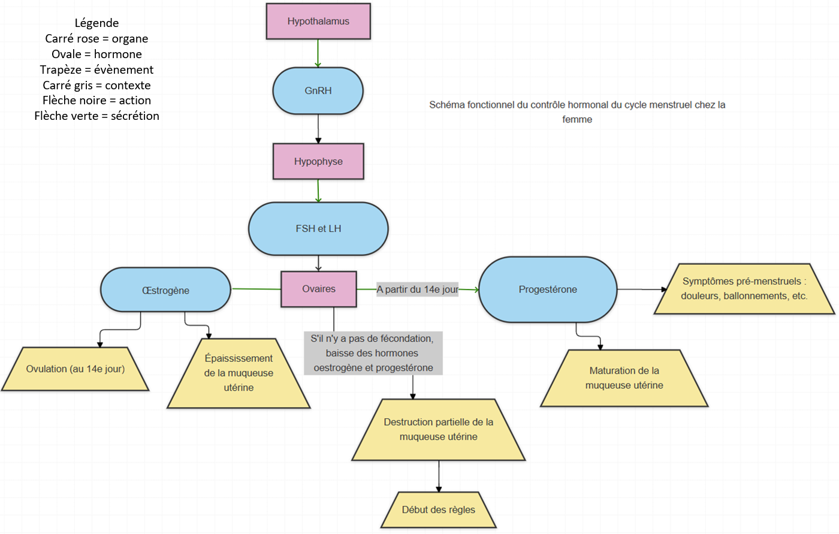
Annexe 2 : Exemple de production attendue

